九曲街道人居环境整治沂蒙网社圈使用

明白纸

1. 创建方法

1.手机APP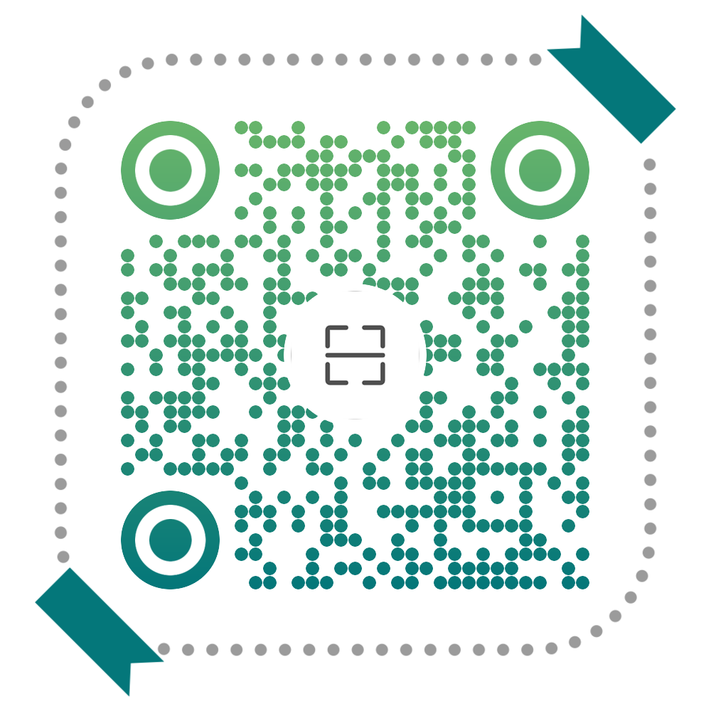

下载APP 沂蒙网，点发布——创建圈子——选择河东区九曲——填写九曲街道xx村（填写名称 介绍 ）——提交。

1. 网页端

<https://www.yimeng.com/qun>

点击社群-创建社群-选择河东九曲-选择社区-（填写名称 介绍） --提交。

1. 上传使用
2. 手机APP

发布-发布话题-选择最下边人居环境-选择社群-填写标题-上传照片（5-10张）-填写内容。

1. 网页端

右上角我的-模块中心-论坛系统-发布主题-人居环境-填写社群-标题-上传照片（5-10张）-填写内容-提交上传。

耿家斜坊社区人居环境整治检查小组名单

|  |  |  |
| --- | --- | --- |
| 姓名 | 职务 | 负责片区 |
| 彭思广 | 书记 | 2、3、4、5号楼 |
| 彭思涛 | 支部委员 | 6、7、8号楼 |
| 周超 | 支部委员 | 9、10、11号楼 |
| 罗民云 | 居委委员 | 12、13、14、15号楼 |